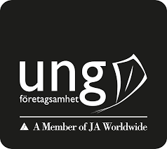
Inbjudan till Årsstämma
Plats: Kreativum i Karlshamn
Datum: 5 december 2023
Tid: 12:00 – 14:00
Anmälan sker till: jennifer.stenfelt@ungforetagsamhet.se
Agenda för årsmötet:
1. val av mötesordförande;
2. anmälan av mötesordförandes val av protokollförare;
3. fråga om föreningsstämman blivit behörigen sammankallad;
4. val av två justeringspersoner;
5. fastställande av röstlängd;
6. framläggande av Ung Företagsamhet Blekinge/Bromöllas verksamhetsberättelse och årsredovisning för föregående räkenskapsår;
7. framläggande av revisorns revisionsberättelse;
8. beslut om:
a. fastställande av resultat- och balansräkningar;
b. ansvarsfrihet för alla styrelseledamöterna för det gångna verksamhetsåret;
9. behandling av motioner och propositioner;
10. val av styrelsens ordförande;
11. fastställande av antalet styrelseledamöter samt val av dessa;
12. val av revisor;
13. val av valberedning, samt fastställande av instruktion till valberedningen;
14. bemyndigande till styrelsen att utse ombud till Ung Företagsamhet i Sveriges föreningsstämma;
15. beslut om inval av hedersmedlemmar;
16. framläggande av Ung Företagsamhet Blekinge/Bromöllas verksamhetsplan för innevarande räkenskapsår;
17. stämman avslutas.
Varmt välkommen!

